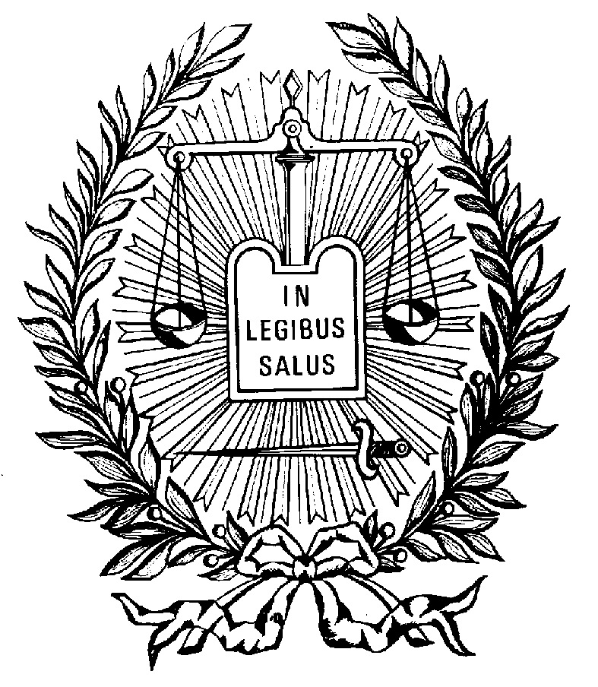


LA TAREA JUDICIAL EN TIEMPOS POST POSITIVISTAS

Dr. Carlos María Cárcova

1. Que hacen los jueces cuando juzgan?
2. Un dilema: decisionismo o hermenéutica controlada?
3. El razonamiento judicial.
4. Verdad y ficción en la escena del proceso.
5. Derecho, relato y realidad.

BIBLIOGRAFIA
CARCOVA, Carlos M. "Las teorías jurídicas post positivistas", Lexis Nexis,
Bs.As., 2007.
VAN ROERDMUND, Bert "Derecho, relato y realidad", Tecnos, Madrid, 1997.

